
Ақтау, Ардақ, Қарағаш ауылдарының шекараларын (шегін) белгілеу туралы
Батыс Қазақстан облысы Шыңғырлау ауданы әкімдігінің 2020 жылғы 14 қыркүйектегі № 133 және Батыс Қазақстан облысы Шыңғырлау аудандық мәслихатының 2020 жылғы 14 қыркүйектегі № 58-2 бірлескен қаулысы мен шешімі. Батыс Қазақстан облысының Әділет департаментінде 2020 жылғы 16 қыркүйекте № 6357 болып тіркелді
Қазақстан Республикасының 2003 жылғы 20 маусымдағы Жер кодексіне, Қазақстан Республикасының 2001 жылғы 23 қаңтардағы "Қазақстан Республикасындағы жергілікті мемлекеттік басқару және өзін-өзі басқару туралы" Заңына, Қазақстан Республикасының 1993 жылғы 8 желтоқсандағы "Қазақстан Республикасының әкімшілік-аумақтық құрылысы туралы" Заңына сәйкес, Шыңғырлау ауданының әкімдігі ҚАУЛЫ ЕТЕДІ және Шыңғырлау аудандық мәслихаты ШЕШІМ ҚАБЫЛДАДЫ:
1. Осы бірлескен қаулы мен шешімнің 1-қосымшасына сәйкес ауданы 460,1174 гектар, периметрі 10467 метр Шыңғырлау ауданы Ақтау ауылдық округі Ақтау ауылының шекарасы (шегі) белгіленсін.
2. Осы бірлескен қаулы мен шешімнің 2-қосымшасына сәйкес ауданы 394,4246 гектар, периметрі 8707 метр Шыңғырлау ауданы Ардақ ауылдық округі Ардақ ауылының шекарасы (шегі) белгіленсін.
3. Осы бірлескен қаулы мен шешімнің 3-қосымшасына сәйкес ауданы 269,3942 гектар, периметрі 7188 метр Шыңғырлау ауданы Қарағаш ауылдық округі Қарағаш ауылының шекарасы (шегі) белгіленсін.
4. Аудан әкімі аппаратының басшысы (Т.Сағынгереев) осы бірлескен қаулы және шешімнің әділет органдарында мемлекеттік тіркелуін қамтамасыз етсін.
5. Осы бірлескен қаулы және шешімнің орындалуын бақылау аудан әкімінің орынбасарына (А.Бисембаев) және Шыңғырлау аудандық мәслихатының хатшысына (Г.Волкогон) жүктелсін.
6. Осы бірлескен қаулы мен шешім алғашқы ресми жарияланған күнінен бастап қолданысқа енгізіледі.
Аудан әкімі | А. Муханбетжанова
Сессия төрағасы | К. Жазыкбаев
Шыңғырлау аудандық мәслихат хатшысы | Г. Волкогон
Шыңғырлау ауданы әкімдігінің
2020 жылғы 14 қыркүйектегі № 133
бірлескен қаулысына және
Шыңғырлау аудандық мәслихатының
2020 жылғы 14 қыркүйектегі № 58-2
шешіміне 1-қосымша
Шыңғырлау ауданының Ақтау ауылдық округінің Ақтау ауылының шекарасы (шегі)

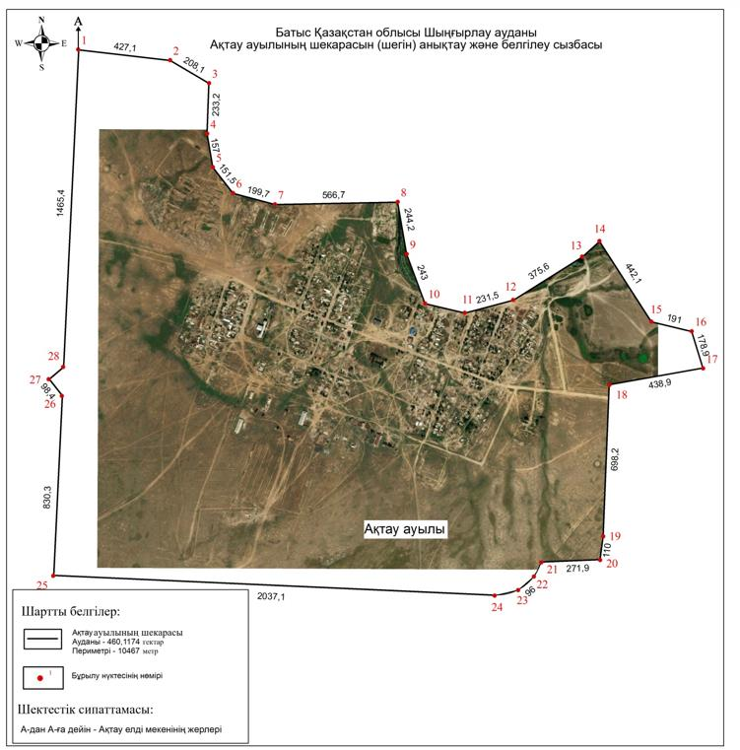

Шыңғырлау ауданы әкімдігінің
2020 жылғы 14 қыркүйектегі № 133
бірлескен қаулысына және
Шыңғырлау аудандық мәслихатының
2020 жылғы 14 қыркүйектегі № 58-2
шешіміне 2-қосымша
Шыңғырлау ауданының Ардақ ауылдық округінің Ардақ ауылының шекарасы (шегі)

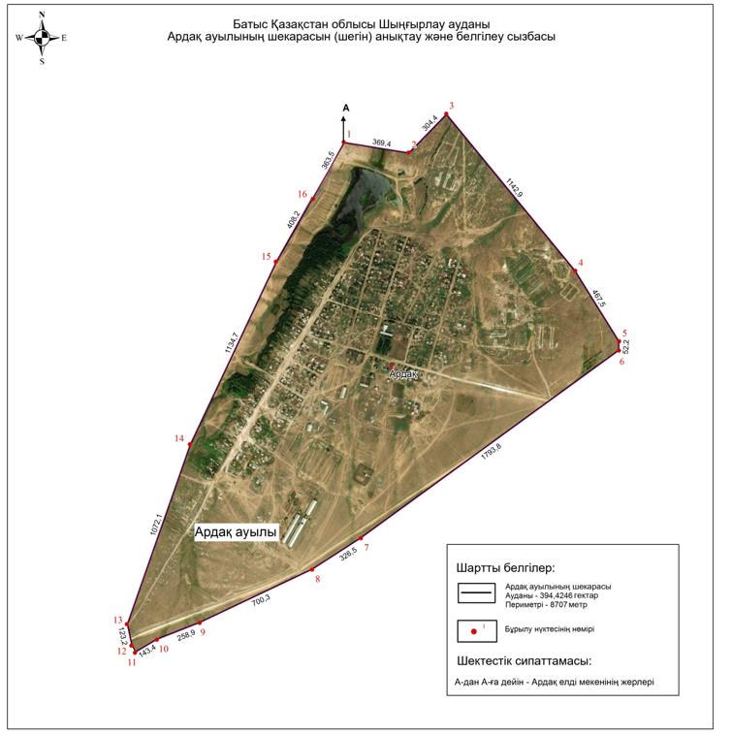

Шыңғырлау ауданы әкімдігінің
2020 жылғы 14 қыркүйектегі № 133
бірлескен қаулысына және
Шыңғырлау аудандық мәслихатының
2020 жылғы 14 қыркүйектегі № 58-2
шешіміне 3-қосымша
Шыңғырлау ауданының Қарағаш ауылдық округінің Қарағаш ауылының шекарасы (шегі)

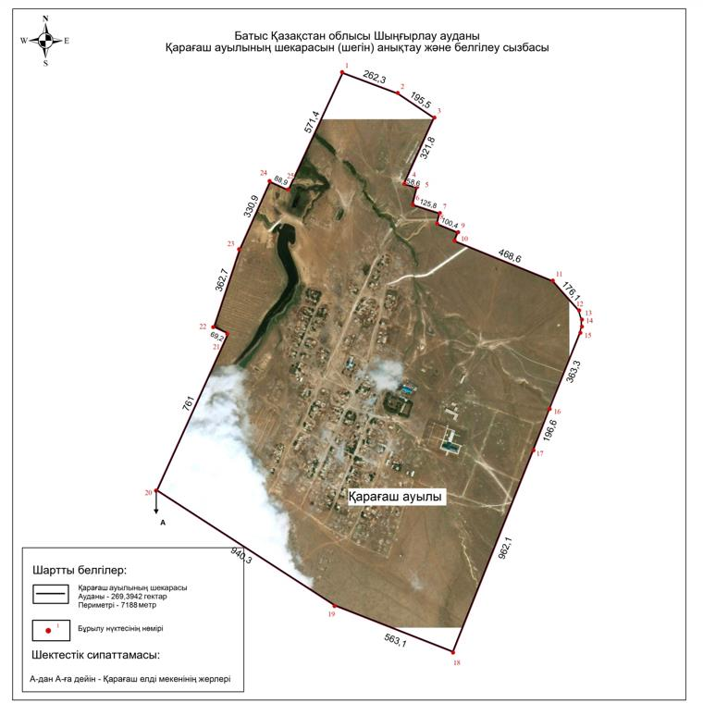

© 2012. Қазақстан Республикасы Әділет министрлігінің «Қазақстан Республикасының Заңнама және құқықтық ақпарат институты» ШЖҚ РМК

